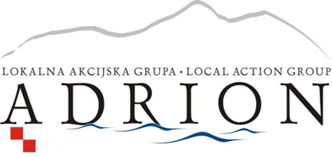
Hrvatskih branitelja 31, HR-21255 Zadvarje
Tel./Fax. +385 21 411 960
Mob. +385 99 4369 422 +385 99 4369 414
www.lag –adrion.hr

Sajam „Okusi Hrvatsku“ 2024.g

PRIVOLA
u smislu čl. 6., st. 1., točka (a) Opće uredbe o zaštiti podataka (EU) br. 2016/679

Ja, ________________________________, pristajem da LAG ,,ADRION'' prikuplja moje osobne podatke u svrhu:

1. | Kontaktiranje u svrhu informacija vezanih za Sajam Okusi Hrvatsku | DA | NE
2. | Objavljivanje na web stranicama /društvenim mrežama /medijima u sklopu informiranja o Sajmu Okusi Hrvatsku | DA | NE
3. | Da me se fotografira/snima tijekom održavanja Sajma Okusi Hrvatsku | DA | NE

Slažem se s time da se moji osobni podaci navedeni u ovoj pristupnici spreme u bazu članova.
Ovim putem odgovorno izjavljujem i potvrđujem to svojim dobrovoljnim vlastoručnim potpisom da sam upoznat/a sa svrhom, osnovom i vrstom obrade osobnih podataka na način kako je to utvrđeno ovom privolom/suglasnošću kao i sa svojim pravima na zaštitu u vezi obrade osobnih podataka.

U ______________, dana _____________ Potpis: ________________________

